

**Декабрь 2019 г. №4 МБОУ «Краснолипьевская школа»**

За последний год в мире было зарегистрировано 2 миллиона новых случаев заболевания, более полутора миллионов человек умерли от СПИДа. Около 16 миллионов зараженных СПИДом не имеют доступа к медикаментам. ВИЧ-инфекция - неизлечимое заболевание, причиной которого является вирус иммунодефицита человека (ВИЧ). С ВИЧ-инфекцией человек может жить достаточно долго, течение заболевания зависит от образа жизни, изначального состояния здоровья человека на момент заражения, употребления наркотиков, своевременно начатого лечения. ВИЧ малоустойчив во внешней среде: мгновенно погибает при кипячении и воздействии на него различных дезинфицирующих средств (70%-ный спирт, хлорсодержащие препараты).

СПИД (синдром приобретенного иммунодефицита) - конечная стадия ВИЧ-инфекции. С момента заражения ВИЧ до развития СПИДа может пройти от 7 до 15 лет.

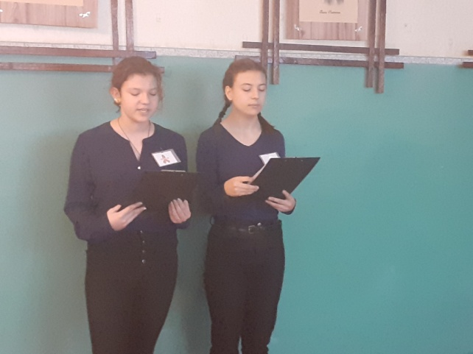

Мероприятия, посвященные Всемирному дню борьбы со СПИДом, проводятся в МБОУ «Краснолипьевская школа» ежегодно с 26 ноября по 2 декабря. Все они объединены девизом «Оставайся на линии жизни».

В нашей школе были проведены информационные классные часы, линейка, просмотр документального фильма на уроке ОБЖ, посвящённые этой теме.

06 декабря МБОУ «Краснолипьевская школа» посетили представители Международного института компьютерных технологий. Они рассказали обучающимся 9-11 классов о своем образовательном учреждении, о специальностях, об условиях поступления и проживания. Ребят заинтересовали такие факультеты: информатика и вычислительная техника, информационная безопасность, мехатроника и робототехника.

Ребята заинтересованно слушали гостей и пообещали приехать на День открытых дверей, который состоится 12 апреля 2020 года в 11.00 часов по адресу г.Воронеж, ул. Солнечная, 29б.

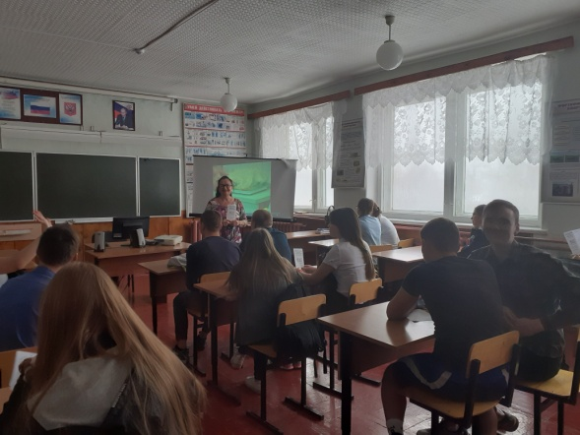

11 декабря на базе Репьевской школы состоялась встреча старшеклассников района с преподавателями Воронежского института высоких технологий. Мероприятие проходило в рамках профориентационной работы.

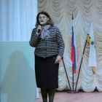

**2.«КОРАБЛИК ДЕТСТВА»**

«Лучший защитник природы-2019»

Обучающиеся МБОУ «Краснолипьевская школа» стали участниками конкурса по сбору макулатуры «Лучший защитник природы-2019».

Всего за 3 месяца было собрано 870кг вторсырья.

13декабря состоялась отгрузка макулатуры. Обучающиеся старших классов помогли взвесить и погрузить старую бумагу.

Благодарим всех ребят, которые откликнулись на призыв по сбору макулатуры. Лучшие из них награждены грамотами за рекордный сбор.

Победители и призеры:

2 класс – Кретинина Вера -32кг, Крюков Виталий – 50 кг

7 класс – Кульков Иван – 31кг

9 класс – Иволгина Елизавета - 52 кг

10 класс – Когтев Николай – 48 кг

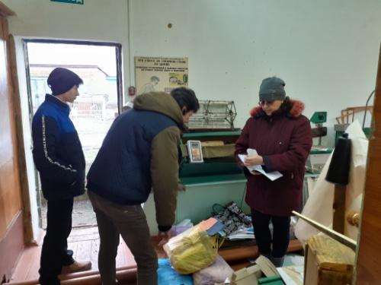

Форум одаренных детей

12 декабря 2019 года в городе Воронеж прошел V Форум одаренных детей Воронежской области. Это ежегодное событие, целью которого является презентация ведущих направлений работы системы дополнительного образования региона, итогов работы благотворительного Рождественского фонда в части поддержки одаренных детей и чествование детей из районов области – призеров и победителей всероссийских, региональных конкурсов и олимпиад.

V Форум одаренных детей Воронежской области – юбилейный. В рамках форума состоялась выставка проектов системы дополнительного образования, награждение талантливой молодежи, ежегодная интеллектуальная игра "Лидер года", открытые лаборатории для участников форума, а также презентационная защита лучших проектов муниципальных образовательных организаций, концерт и награждение лауреатов различных премий и конкурсов.

От МБОУ «Краснолипьевская школа» участие в Форуме приняла Рыжкова Алина, которая стала капитаном сборной команды Репьевского района. Ребята приняли активное участие в игре «Успешный ребенок» и получили море положительных эмоций.

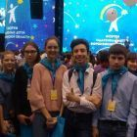

Военно-исторический урок **«День Героев Отечества»**

9 декабря в МБОУ «Краснолипьевская школа» был проведен военно-исторический урок «День Героев Отечества». Провела его Щетинина Марина Александровна, заведующая Репьевским народным краеведческим музеем. Ребята узнали о Героях Репьевского района.

Марина Александровна рассказала об учреждении Ордена святого Георгия Победоносца и нашем земляке-орденоносце Германове А.Ф. Также она поведала о медали «Золотая звезда» и награжденных ей Дегтеве П.М., Нетесове В.У., Трушове И.Ф. Далее заведующая музеем отметила 20 репьевцев, награжденных Орденом Славы. Не забыла она упомянуть и краснолипьевцев: Героя социалистического труда Попову Н.М. и Крюкова В.Я., которые внесли свою лепту в прославление и благополучие района.

Марина Александровна упомянула подвиги молодых ребят погибших, на полях брани и не удостоенных звания героя, но являвшихся таковыми.

Благодарим Щетинину М.А. за познавательный урок.

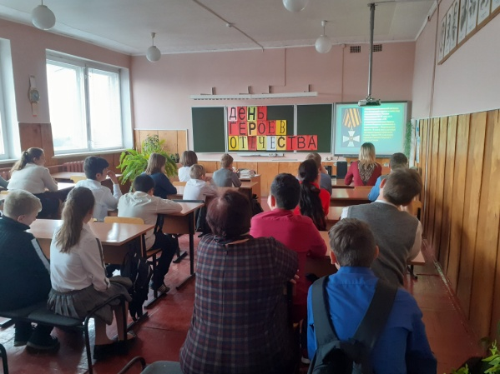

**3.«КОРАБЛИК ДЕТСТВА»**

Встреча с космонавтом

10 декабря 2019 года в актовом зале МБОУ «Репьевская школа» состоялась встреча с космонавтом, на которую были приглашены и учащиеся МБОУ «Краснолипьевская школа». К ребятам Репьевского района приехал летчик – космонавт Александр Александрович Скворцов. Его сын, тоже Александр Александрович Скворцов российский лётчик-истребитель 1 класса, инструктор-космонавт-испытатель 2 класса — начальник группы отряда космонавтов Роскосмоса, 510-й — космонавт мира, 105-й — космонавт Российской Федерации. В 2011 году был удостоен звания Герой Российской Федерации и Лётчик-космонавт Российской Федерации. В настоящий момент Александр Александрович младший  с 20.07.2019 находится в космосе на КПК «Союз – МС 13».

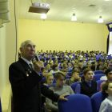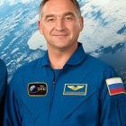

Сковрцов А.А. рассказал ребятам о профессии космонавта, показал видео, снятое его сыном в космосе.

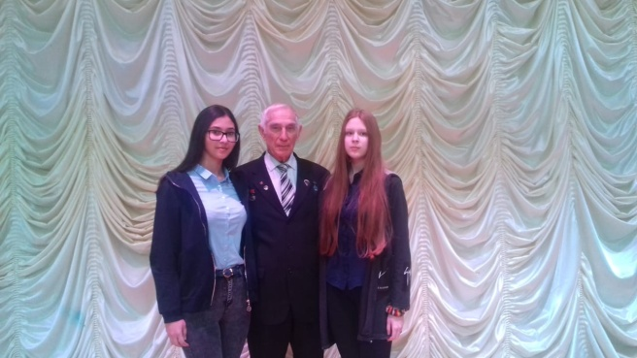

**МУНИЦИПАЛЬНЫЕ СОРЕВНОВАНИЯ ПО МИНИ-ФУТБОЛУ СРЕДИ ОБУЧАЮЩИХСЯ**

В декабре в несколько этапов в селе Россошь состоялись муниципальные соревнования среди обучающихся школ по мини-футболу. Определить чемпиона предстояло в двух матчах. Игры прошли активно. Команда МБОУ «Краснолипьевская школа» заняла почетное 2 место, уступив ребятам из Репьевской школы, но почти все игроки команды вошли в сборную района, которая будет защищать его честь на зональных соревнованиях.

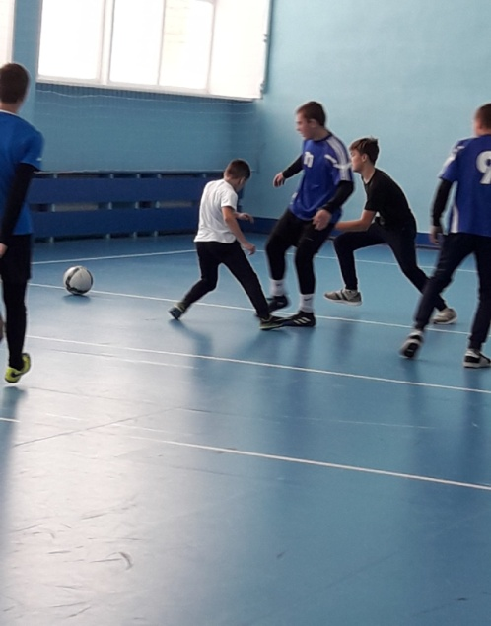

**МУНИЦИПАЛЬНЫЕ СОРЕВНОВАНИЯ ПО ШАХМАТАМ СРЕДИ ОБУЧАЮЩИХСЯ**

19 декабря состоялись муниципальные соревнования среди обучающихся школ по шахматам. От МБОУ «Краснолипьевская школа» играли Кретинин Алексей, Иволгина Елизавета, Корнева Анастасия и Чесноков Данил. Кретинин Алексей занял 2 место и получит 3 юношеский разряд по шахматам. К сожалению, остальным ребятам не удалось занять мест на пьедестале почета, но дополнительные баллы в копилку школы они все-таки принесли.

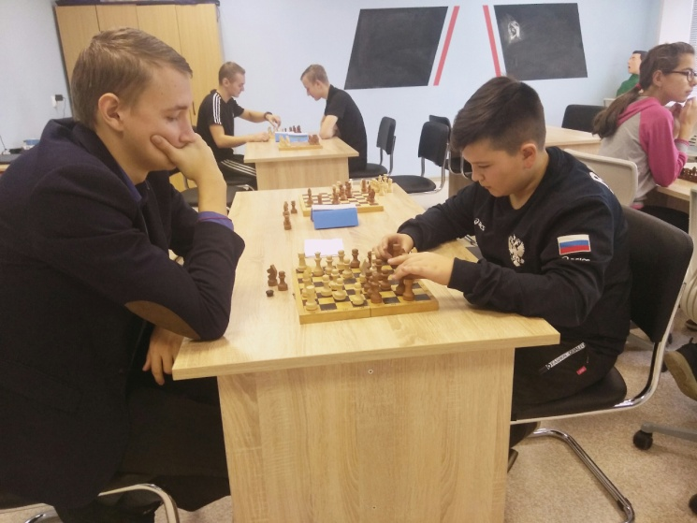

**4.«КОРАБЛИК ДЕТСТВА»**

26.12.19 г. в МБОУ «Краснолипьевская школа» начались Новогодние мероприятия.

**Новогодний квест «Зеркало Снежной королевы»**

Обучающиеся 5-6 класса под руководством Герды и Маленькой разбойницы собирали осколки зеркала Снежной королевы, находя подсказки у Лапландки, веселого Снеговика, Цветочницы, Принцессы, Джека Воробья, Ворона. Они проходили всевозможные препятствия: проходили лабиринт, бросали снежки, теплом проявляли текст, исследовали страшную пещеру, бесшумно пробирались по лестнице, делали волшебные фонарики, проводили флеш-моб, отгадывали загадки. В итоге ребята собрали зеркало. В замке Снежной Королевы они справились с последними заданиями и освободили Деда Мороза и Снегурочку из заточения, а в награду получили подарки.

Благодарим преподавателя ШИ Н.С.Самодурову за подготовку мероприятия, а также родителей 5-6 класса, которые приняли активное участие в игре.

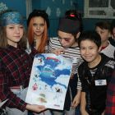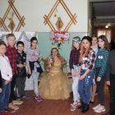

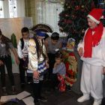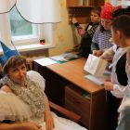

**Праздник для начальных классов**

Новогодний микс для начальной школы начался представлением, которое подготовили сами ученики 1-4 классов, под руководством классных руководителей. Позже ребята были заняты игровой программой с аниматорами Репьевского ДК, а ученики из 3 класса сыграли в игру «100 к одному», которую для них организовали родители.

Благодарим организатора игры «100 к одному» Писареву Д.А., а также всех родителей, которые помогали в организации праздника.

Также благодарим за спонсорскую помощь и помощь в подготовке к праздничным мероприятиям ООО «Авангард – Агро –Воронеж» и ИП «Елисеева Т.В.».

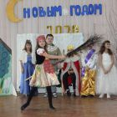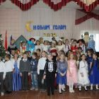

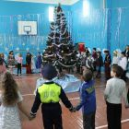 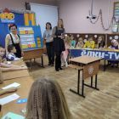

**Новогодняя сказка от старшеклассников**

Обучающиеся 11 класса не изменили традиции, подготовив увлекательное сказочное путешествие. Зрители попали в сказку «Кольцо Снегурочки», и вместе с героями старались разбудить Настеньку от волшебного сна.

Позже для ребят была организована дискотека. Также во время бала-маскарада традиционно работало кафе, устроенное учениками и родителями 9 класса.

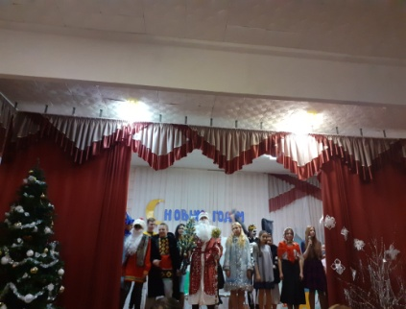 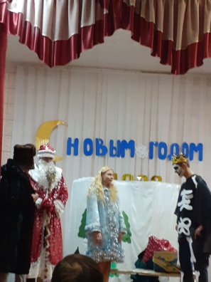

**ПОБЕДА В КОНКУРСЕ**

В декабре МБОУ «Краснолипьевская школа» стала участником муниципального конкурса «Новогодняя мозаика». Школьники под руководством классных руководителей украсили территорию школы к Новому году. 31.12.2019года были объявлены победители, среди школ района мы стали лидерами!

**Над выпуском работали:**

Обучающиеся 8 класса: Никитина П., Корнева А.

Редактор – Миляева С.А.